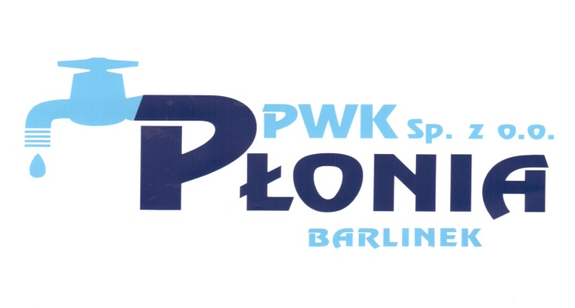
Przedsiębiorstwo Wodociągowo-Kanalizacyjne „PŁONIA”
Sp. z o.o.
ul. Fabryczna 5
74-320 Barlinek
woj. zachodniopomorskie
kraj: Polska

Telefon: 95-746-2100
Telefaks: 95-746-2100
Adres internetowy: www.pwkplonia.pl
e-mail: biuro@pwkplonia.pl
Załącznik nr 1 do SIWZ

Formularz ofertowy

Pieczęć Wykonawcy

Nazwa i adres Wykonawcy:
........................................................................................................................................................................................................................................................................................................
Tel. ………………….……... Fax …………..…….……………
e-mail ……………………………

Odpowiadając na ogłoszenie o przetargu na:

„Dostawę agregatu dla potrzeb Stacji Uzdatniania Wody w m. Dzikowo”

oferujemy wykonanie w/w przedmiotu zamówienia za cenę:
- Dostawa agregatu prądotwórczego dla potrzeb Stacja Uzdatniania Wody w m. Dzikowo:

w kwocie …………………zł netto (słownie: ………………………………………………..)

kwota VAT …………………………………… zł tj. ……....%

w kwocie …………………zł brutto (słownie: ………………………………………………)

- Uruchomienie i szkolenie z obsługi agregatu personelu Zamawiającego:

w kwocie …………………zł netto (słownie: ………………………………………………..)

kwota VAT …………………………………… zł tj. ……....%

w kwocie …………………zł brutto (słownie: ………………………………………………)

- Jednostkowy obowiązkowy roczny przegląd serwisowy agregatu prądotwórczego (wymagane w okresie trwania gwarancji będą cztery przeglądy) :

w kwocie …………………zł netto (słownie: ………………………………………………..)

kwota VAT …………………………………… zł tj. ……....%

w kwocie …………………zł brutto (słownie: ………………………………………………)

Uwzględniając powyższe łączne wynagrodzenie (uwzględniające cztery obowiązkowe roczne przeglądy gwarancyjne) ofertowe brutto wyniesie …………………. zł słownie: ……………………………………………. złotych brutto, w tym podatek VAT ………………………… złotych

Cena uwzględnia wszelkie koszty związane z realizacją w/w przedmiotu zamówienia.
Sposób naliczenia podatku VAT jest zgodny z obowiązującymi przepisami.

- Oświadczamy, że przedmiot zamówienia zrealizujemy w terminie do 30 dnia od dnia podpisania umowy.
- Oświadczamy, że przedmiot zamówienia zobowiązujemy się zrealizować bez udziału podwykonawców.
- Składamy niniejszą ofertę [we własnym imieniu] / [jako Wykonawcy wspólnie ubiegający się o udzielenie zamówienia]*. Składając niniejszą ofertę jako Wykonawcy wspólnie ubiegający się o udzielenie zamówienia, ponadto oświadczamy, iż będziemy odpowiadać solidarnie za realizację niniejszego zamówienia, oraz że Pełnomocnik zostanie upoważniony do zaciągania zobowiązań i otrzymywania instrukcji na rzecz i w imieniu każdego z nas]*.
- Akceptujemy warunki płatności przedstawione przez Zamawiającego w projekcie umowy. Zapłata wynagrodzenia wraz z podatkiem VAT dokonywana będzie na podstawie prawidłowo wystawionej FV po faktycznym zaistnieniu podstawy jej wystawienia, w formie przelewu bankowego, w terminie do 21 dni od daty otrzymania FV przez Zamawiającego.
- Oświadczamy, że zapoznaliśmy się ze Specyfikacją warunków zamówienia i przyjmujemy ją bez zastrzeżeń oraz zdobyliśmy konieczne informacje potrzebne do prawidłowego przygotowania oferty.
- Uważamy się za związanych niniejszą ofertą przez czas wskazany w Specyfikacji warunków zamówienia, czyli przez okres 30 dni. Bieg terminu rozpoczyna się wraz z upływem terminu składania ofert określonym w SWZ.
- Oświadczamy, że zawarty w Specyfikacji warunków zamówienia Projekt umowy (Załącznik nr 2 do SIWZ) został przez nas zaakceptowany i zobowiązujemy się w przypadku wyboru naszej oferty do zawarcia umowy na warunkach, w miejscu i terminie wyznaczonym przez Zamawiającego.
- Oświadczamy, że załączone do oferty dokumenty opisują stan faktyczny i prawny, aktualny na dzień otwarcia ofert.
- Oświadczamy, że ponosimy pełną odpowiedzialność za wykonanie przedmiotu zamówienia.
- ZASTRZEGAMY/ NIE ZASTRZEGAMY* informacje,
............................................................................................................................................które stanowią tajemnicę przedsiębiorstwa w rozumieniu przepisów o zwalczaniu nieuczciwej konkurencji (art. 11 pkt. 4 ustawy o zwalczaniu nieuczciwej konkurencji,
z dnia 16 kwietnia 1993 r. (tj. Dz. U. z 2020 r. poz. 1913 ze zm.) i nie mogą być one udostępniane innym uczestnikom postępowania.
...............................................dnia..............................................
…..............................................................................................................................……………
podpis /y (osób wskazanych w dokumencie uprawniającym do występowania w obrocie prawnym lub posiadających stosowne pełnomocnictwo)

Integralną częścią oferty jest:
- wypełniony i podpisany Formularz ofertowy - wzór dokumentu zawarty jest
w Załączniku nr 1 do SWZ ,
- stosowne Pełnomocnictwo(a) - w przypadku, gdy upoważnienie do podpisania oferty nie wynika bezpośrednio ze złożonego w ofercie odpisu z właściwego rejestru albo zaświadczenia o wpisie do ewidencji działalności gospodarczej,
- w przypadku Wykonawców wspólnie ubiegających się o udzielenie zamowienia, dokument ustanawiający Pełnomocnika do reprezentowania ich w postępowaniu o udzielenie zamówienia albo reprezentowania w postępowaniu i zawarcia umowy w sprawie niniejszego zamówienia publicznego,
- aktualny odpis z właściwego rejestru lub z centralnej ewidencji i informacji o działalności gospodarczej, jeżeli odrębne przepisy wymagają wpisu do rejestru lub ewidencji, wystawionego nie wcześniej niż 6 miesięcy przed upływem terminu składania ofert (w przypadku wspólnego ubiegania się o udzielenie niniejszego zamówienia przez dwóch lub więcej Wykonawców w ofercie muszą być złożone przedmiotowe dokumenty dla każdego z nich).

…....................., dnia ……....... 2023 roku …...................................................
Miejsce, data (podpis upełnomocnionego
przedstawiciela Wykonawcy)

* - niepotrzebne skreślić

